Административная ответственность граждан за нарушение правил и норм безопасной эксплуатации тракторов, самоходных машин и прицепов к ним  Статья 9.3 Нарушение правил или норм эксплуатации тракторов, самоходных, дорожно-строительных и иных машин и прицепов к ним.  При эксплуатации техники без документа о прохождении технического осмотра, с неисправностью, без удостоверения тракториста-машиниста (или отсутствия в нем соответствующей категории) – предупреждение, штраф от 100 до 300 рублей или лишение прав, запрещение эксплуатации техники со снятием государственного регистрационного знака.  Статья 12.37 Несоблюдение требований об обязательном страховании гражданской ответственности владельцев транспортных средств.  При управлении техникой без полиса ОСАГО или управление лицом, не указанном в полисе ОСАГО – штраф в размере 500 (ч.1) или 800 рублей (ч.2).  Статья 19.22. (ч.1) Нарушение правил государственной регистрации транспортных средств всех видов, механизмов и установок.  При нарушении установленных сроков регистрации (более 10-и дней или после завершения действия знака "Транзит", при отсутствии свидетельства о регистрации машины во время эксплуатации техники) – на граждан штраф от 1500 до 2000 рублей;  на должностных лиц от 2000 до 3500 рублей.  *КоАП РФ предусмотрены также иные статьи, по которым лицо может быть привлечено к административной ответственности. | Категории, дающие право управления самоходными машинами:  А (АI – АIV) – автомототранспортные средства, не предназначенные для движения по дорогам общего пользования;  В – гусеничные и колесные машины с двигателем мощностью до 25,7 кВт (Т-25,Т-16 и т.д.);  С – колесные машины с двигателем мощностью от 25,7 до 110,3 кВт (Т-40, МТЗ-80/82 и т.д.);  D – колесные машины с двигателем мощностью свыше 110,3 кВт (К-700/701, Т-150К и т.д.);  Е – гусеничные машины с двигателем мощностью свыше 25,7 кВт (ДТ-75,Т-150 и т.д.);  F – самоходные сельскохозяйственные машины (самоходные, зерноуборочные, кормоуборочные комбайны).  Для справки:  - За выдачу и замену удостоверения тракториста-машиниста взымается государственная пошлина в размере 500,00 рублей (ст.333.33 Налогового кодекса РФ).  - Срок действия удостоверения тракториста-машиниста составляет 10 лет.  Наши контакты:  Инспекция гостехнадзора  по МР Аскинский район РБ  Адрес: с.Аскино, ул.Советская,15  Приемные дни: четверг  Приемные часы: с 9⁰⁰ ло 17⁰⁰, обеденный перерыв с 13⁰⁰ до 14⁰⁰  Телефон: (34771) 2-19-58  Государственная инспекция по надзору за техническим состоянием самоходных машин и других видов техники  Республики Башкортостан  г.Уфа, улица Пушкина, 106.  Телефон (347) 273-87-22,  www. control-technical.bashkortostan.ru | ГОСУДАРСТВЕННАЯ ИНСПЕКЦИЯ ПО НАДЗОРУ ЗА ТЕХНИЧЕСКИМ СОСТОЯНИЕМ САМОХОДНЫХ МАШИН И ДРУГИХ ВИДОВ ТЕХНИКИ РЕСПУБЛИКИ БАШКОРТОСТАН  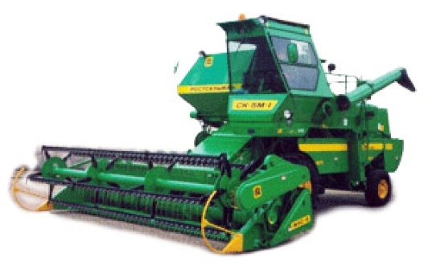  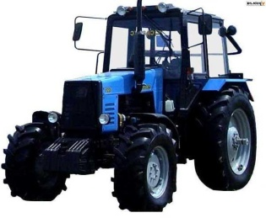  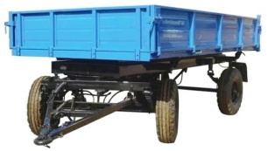  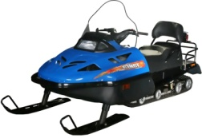  ПАМЯТКА  ВЛАДЕЛЬЦУ ТРАКТОРА, САМОХОДНОЙ МАШИНЫ, ПРИЦЕПА  Уфа-2017
  Общие положения  Регистрации в органах гостехнадзора подлежат трактора, самоходные дорожно-строительные и иные машины с рабочим объемом двигателя внутреннего сгорания более 50 куб.см или максимальной мощностью электродвигателя более 4 кВт и прицепов к ним, включая автотранспортные средства, имеющие максимальную конструктивную скорость 50 км/час и менее, а также не предназначенные для движения по автомобильным дорогам общего пользования.  Гражданин обязан зарегистрировать трактор (прицеп) в течение 10-ти суток или в течение действия знака "Транзит" после его приобретения, снятия с учета, замены номерных агрегатов или возникновения иных обстоятельств, потребовавших изменения регистрационных данных.  При эксплуатации трактора (прицепа) гражданин обязан иметь при себе свидетельство о регистрации самоходной машины, удостоверение тракториста-машиниста, документ о прохождении технического осмотра, полис ОСАГО (если машина подлежит страхованию). |   Перечень документов  для постановки трактора  (прицепа) на учет:  - заявление;  - паспорт гражданина;  - квитанция об уплате госпошлины;  - паспорт самоходной машины;  - свидетельство о регистрации самоходной машины с отметкой о снятии с учета (если ранее машина уже стояла на учете);  - договор купли-продажи (договор дарения, мены и так далее);  - акт приема-передачи;  - полис ОСАГО (если трактор подлежит страхованию);  - сертификат соответствия на трактор, прицеп (для новых машин);  - знак "Транзит" (если выдавался);  Перечень документов для снятия с учета трактора при продаже  - заявление;  - паспорт гражданина;  - паспорт самоходной машины;  - свидетельство о регистрации самоходной машины;  - государственный регистрационный знак;  - договор купли-продажи (договор дарения, мены и так далее);  * при списании техники договор купли-продажи не требуется.  Для справки:  1. За постановку на учет самоходной машин или прицепа (выдача государственного регистрационного знака, свидетельства о регистрации, внесение изменений в паспорт самоходной машины) взымается государственная пошлина в размере 1500,00 рублей (ст.333.33 Налогового кодекса РФ).  2. За выдачу свидетельства о регистрации взамен утерянного или пришедшего в негодность, взымается государственная пошлина в размере 500,00 рублей (ст.333.33 Налогового кодекса РФ).  3. Восстановление права собственности на технику, при отсутствии необходимых документов, осуществляется через судебные органы. | Перечень документов  для прохождения  технического осмотра  Для физических лиц:  - паспорт гражданина;  - доверенность на право представлять интересы собственника;  - удостоверение с разрешающей категорией, на право управления предъявленной на техосмотр машиной;  - свидетельство о регистрации;  - паспорт самоходной машины;  - медицинская справка о годности к управлению самоходной машиной;  - полис ОСАГО;  - документы, подтверждающие уплату платежа и государственной пошлины.  Для юридических лиц  - Водитель предъявляет:  - удостоверение с разрешающей категорией, на право управления закрепленной машиной;  - свидетельство о регистрации;  - медицинская справка о годности к управлению самоходной машиной;  - полис ОСАГО;  - Должностное лицо предъявляет:  - паспорт самоходной машины;  - документы, подтверждающие уплату  платежа и государственной пошлины;  - в необходимых случаях доверенность на  право представлять интересы владельца.  Для справки:  1. За проведение технического осмотра тракторов, самоходных дорожно-строительных и иных машин и прицепов к ним взымается платеж в размере 300,00 рублей.  2. За выдачу документа о прохождении технического осмотра тракторов, самоходных дорожно-строительных и иных самоходных машин и прицепов к ним взымается государственная пошлина в размере 400,00 рублей (ст.333.33 Налогового кодекса РФ).

